***Molinia caerulea,* Blaues Pfeifengras (Kleines Pfeifengras)**

[Poaceae, Süßgräser]

Ein Bild, das Pflanze, Gras, draußen, Feld enthält.
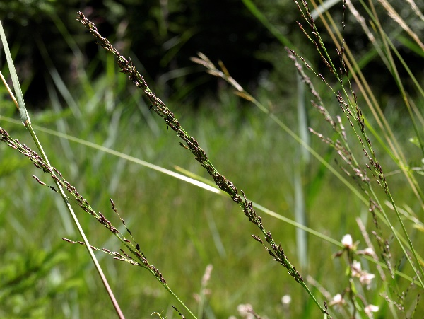

**Merkmale:** Dieses ausdauernde Horstgras erreicht eine Höhe von (30)50-100(150) cm.

Der Stängel ist (scheinbar) knotenlos. Am Grunde des Stängels befindet sich eine knotige Verdickung.

Die Laubblätter sind 2-8(10) mm breit und anstelle des Blatthäutchens befindet sich ein Haarkranz.

Der rispige Blütenstand besteht aus steif aufrechten, meist anliegenden Ästchen, an denen die 4-6(8) mm langen Ärchen sitzen. Diese sind mehrblütig und grün bis dunkelviolett gefärbt. Die Ährchenachsen sind in der Regel kahl. Die Deckspelzen der untersten Blüten sind 3-4(4,5) mm lang, eiförmig und am oberen Ende breit abgerundet. Sie besitzen keine Granne. Die Staubbeutel sind violett-schwarz.

**Ökologie:** *Molinia caerulea* kommt in Niedermoorwiesen, in Feuchtwiesen und in nährstoffarmen Wäldern vor. Sie ist namensgebend für die Pfeifengraswiesen.

**Blütezeit:** Juli bis September (Oktober)

**Höhenstufe:** collin bis subalpin

**Rote Liste Nordtirol1:** LC

**Rote Liste Osttirol1:** LC

**Rote Liste Österreich2:** LC

|  |  |  |  |  |  |  |
| --- | --- | --- | --- | --- | --- | --- |
| L | T | K | F | R | N | S |
| 7 | i | i | 7 | i | 2 | 0 |

**Zeigerwerte:**